Solicitud prórroga para memoria de título.

Nosotros, Alejandro Andrés Godoy Coronado, RUT: 19.208.349-4 y Javiera Isidora Silva Salas, RUT: 19.315.317-8, guiados por el Profesor Esteban Encina, solicitamos al Coordinador de Memorias de la Universidad de Chile mediante esta carta la extensión del plazo para la entrega de la memoria de título de pregrado. Esta petición es debido a los acontecimientos que sucedieron entre octubre del año 2019 y la pandemia del año 2020 puesto que nuestra tesis de pregrado se ha viso dificultada en su realización. Actualmente, nos encontramos en la etapa de recolección de información realizando entrevistas un grupo determinado de personas relacionadas a COSAM, en donde nos enfocamos principalmente en las Competencias mínimas y necesarias para el desempeño de psicólogos y psicólogas en Centros de Salud Mental Comunitaria, analizando los perfiles de egresos a través de la práctica profesional. Es por esto por lo que, para finalizar correctamente el proceso, pedimos extender el plazo hasta fines del año 2021 para la entrega final y posterior defensa de la investigación antes mencionada.
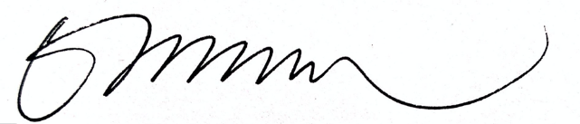
____________________________________
Esteban Encina
Profesor Patrocinante

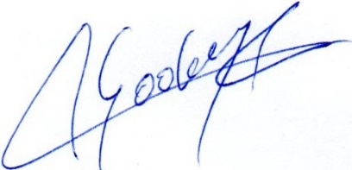
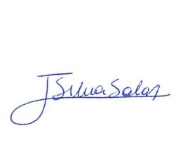
_____________________________ _________________________
Alejandro Godoy Javiera Silva
Tesista de Psicología Tesista de Psicología

